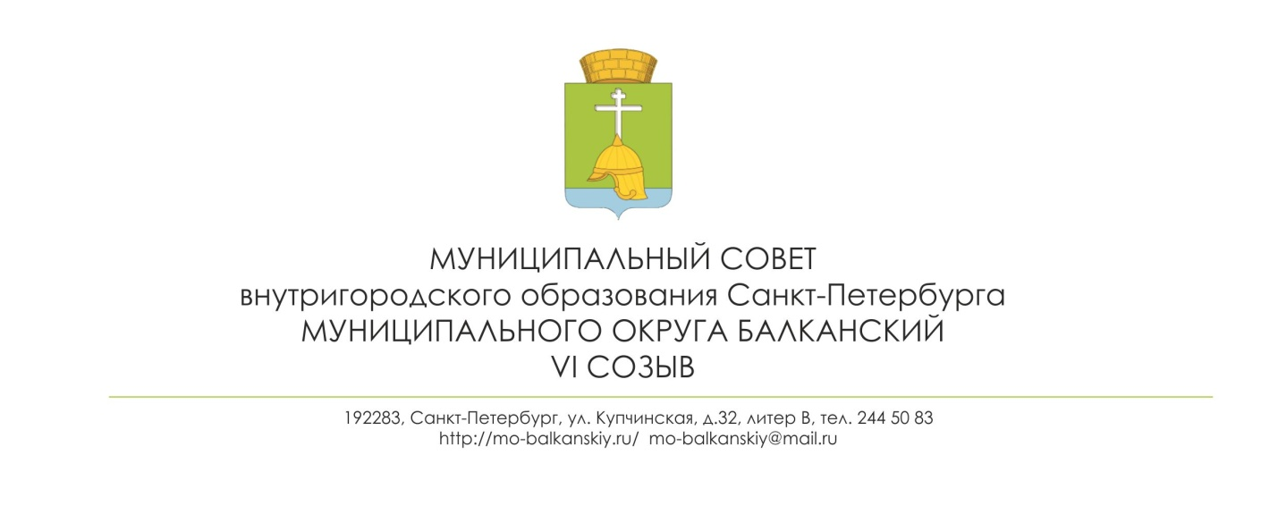
Главное управление Министерства юстиции Российской Федерации по Санкт-Петербургу
«10» марта 2020 г.
Зарегистрированы изменения в Устав
Государственный регистрационный
№ RU781260002020001

«11» февраля 2020 № 1
РЕШЕНИЕ

О внесении изменений и дополнений в Устав
внутригородского муниципального образования
Санкт-Петербурга муниципального округа Балканский

В целях приведения Устава внутригородского муниципального образования Санкт-Петербурга муниципального округа Балканский в соответствие с Федеральным законом от 06.10.2003 N 131-ФЗ «Об общих принципах организации местного самоуправления в Российской Федерации», Законом Санкт-Петербурга от 23.09.2009 N 420-79 «Об организации местного самоуправления в Санкт-Петербурге», муниципальный совет

РЕШИЛ:
Внести в Устав внутригородского муниципального образования Санкт-Петербурга муниципального округа Балканский следующие изменения:
- в статье 4:

пункт 25 дополнить словами: «включая размещение, содержание и ремонт искусственных неровностей на внутриквартальных проездах»;

пункт 49 изложить в следующей редакции:
«49) организация благоустройства территории муниципального образования в соответствии с законодательством в сфере благоустройства, включающая:
обеспечение проектирования благоустройства при размещении элементов благоустройства, указанных в абзацах четвертом - седьмом настоящего подпункта;
содержание внутриквартальных территорий в части обеспечения ремонта покрытий, расположенных на внутриквартальных территориях, и проведения санитарных рубок (в том числе удаление аварийных, больных деревьев и кустарников) на территориях, не относящихся к территориям зеленых насаждений в соответствии с законом Санкт-Петербурга;
размещение, содержание спортивных, детских площадок, включая ремонт расположенных на них элементов благоустройства, на внутриквартальных территориях;
размещение контейнерных площадок на внутриквартальных территориях, ремонт элементов благоустройства, расположенных на контейнерных площадках;
размещение, содержание, включая ремонт, ограждений декоративных, ограждений газонных, полусфер, надолбов, приствольных решеток, устройств для вертикального озеленения и цветочного оформления, навесов, беседок, уличной мебели, урн, элементов озеленения, информационных щитов и стендов, планировочного устройства, за исключением велосипедных дорожек; размещение покрытий, в том числе предназначенных для кратковременного и длительного хранения индивидуального автотранспорта, на внутриквартальных территориях;
временное размещение, содержание, включая ремонт, элементов оформления Санкт-Петербурга к мероприятиям, в том числе культурно-массовым мероприятиям, городского, всероссийского и международного значения на внутриквартальных территориях;
дополнить статью 4 пунктом 49.1 следующего содержания:
«49-1) осуществление работ в сфере озеленения на территории муниципального образования, включающее:
организацию работ по компенсационному озеленению в отношении территорий зеленых насаждений общего пользования местного значения, осуществляемому в соответствии с законом Санкт-Петербурга;
содержание, в том числе уборку, территорий зеленых насаждений общего пользования местного значения (включая расположенных на них элементов благоустройства), защиту зеленых насаждений на указанных территориях;
проведение паспортизации территорий зеленых насаждений общего пользования местного значения на территории муниципального образования, включая проведение учета зеленых насаждений искусственного происхождения и иных элементов благоустройства, расположенных в границах территорий зеленых насаждений общего пользования местного значения;
создание (размещение), переустройство, восстановление и ремонт объектов зеленых насаждений, расположенных на территориях зеленых насаждений общего пользования местного значения;
в пункте 50 слова «на территориях дворов муниципальных образований» заменить словами «на внутриквартальных территориях муниципального образования»;
- в статье 43
п.п. 7 пункта 2 изложить в следующей редакции:
«7) имущество, предназначенное для размещения, содержания, включая ремонт, покрытий, расположенных на внутриквартальных территориях, искусственных неровностей, спортивных, детских площадок, контейнерных площадок, ограждений декоративных, ограждений газонных, полусфер, надолбов, приствольных решеток, устройств для вертикального озеленения и цветочного оформления, навесов, беседок, уличной мебели, урн, элементов озеленения, информационных щитов и стендов, планировочных устройств, элементов оформления к культурно-массовым мероприятиям;
дополнить пункт 2 подпунктом 7.1 следующего содержания:
«7-1) имущество, предназначенное для осуществления работ в сфере озеленения, содержания территорий зеленых насаждений»;

2. Главе муниципального образования - председателю муниципального совета С.А. Лебедеву направить настоящее решение для государственной регистрации в Главное управление Министерства юстиции Российской Федерации по Санкт-Петербургу в течение 15 дней со дня принятия решения.
3. Настоящее решение вступает в силу после государственной регистрации в Главном управлении Министерства юстиции Российской Федерации по Санкт-Петербургу со дня его официального опубликования в муниципальной газете «Купчинские просторы».
4. Контроль выполнения решения возложить на Главу муниципального образования - председателя муниципального совета С.А. Лебедева.

Глава муниципального образования –
председатель муниципального совета С.А. Лебедев

